Программа заполнения деклараций о доходах физических лиц
"Декларация-2 2024"
версия 2.0.0000 от 04.12.2025

Программа разработана АО «ГНИВЦ» (www.gnivc.ru)

Программа "Декларация-2 2024" поможет Вам заполнить формы налоговых деклараций по налогу на доходы физических лиц (форма 3-НДФЛ) за 2024 год.

1. Введение
Программа «Декларация-2 2024» предназначена для обеспечения автоматизированного заполнения налоговых деклараций по налогу на доходы физических лиц за 2024 год.
Функциональные возможности программы:

- ввод входной информации из документов налогоплательщика;
- расчет производных (итоговых) показателей декларации;
- арифметический контроль данных налоговой декларации;
- проверка правильности исчисления льгот и налоговых вычетов;
- проверка правильности исчисления налоговой базы и суммы налога;
- формирование XML-файла с данными Декларации;
- формирование заполненных бланков с данными Декларации и штрих-кодом;
- формирование XML-файлов с данными об оказанных услугах, необходимых для прикрепления в ЛК в случае, если Декларация подается на предмет получения социальных вычетов.

Новые версии программы распространяются через Интернет и размещаются на сайте ФНС России.

2. Требования к компьютеру и программному обеспечению
Минимальные требования к аппаратным средствам:

- 185 Мб свободного дискового пространства.
- Мышь Microsoft Mouse или совместимая.
- Принтер (или виртуальный принтер).

Операционная система:

- Windows 8, Windows 10, Windows 11 (с русскими региональными настройками), Astra Linux.

4. Установка для Windows
Для установки программы «Декларация-2 2024» на компьютер необходимо:

- В зависимости от разрядности операционной системы скопировать файл InsD2_2024_x64.msi или InsD2_2024_x86.msi на жесткий диск Вашего компьютера;

- Запустить этот файл под учетной записью администратора и следовать инструкциям программы установки.

Для навигации между диалогами используйте следующие кнопки:
“< Назад “– для возвращения к предыдущему шагу
“Далее >” - для перехода к следующему шагу
“Отмена” – выход из мастера

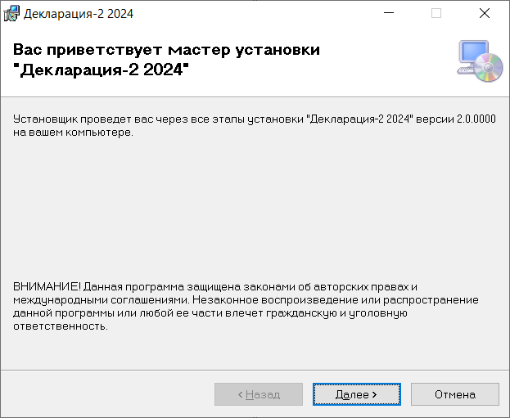

Нажмите кнопку Далее > и появится экран с условиями лицензионного соглашения, которые необходимо принять для продолжения установки

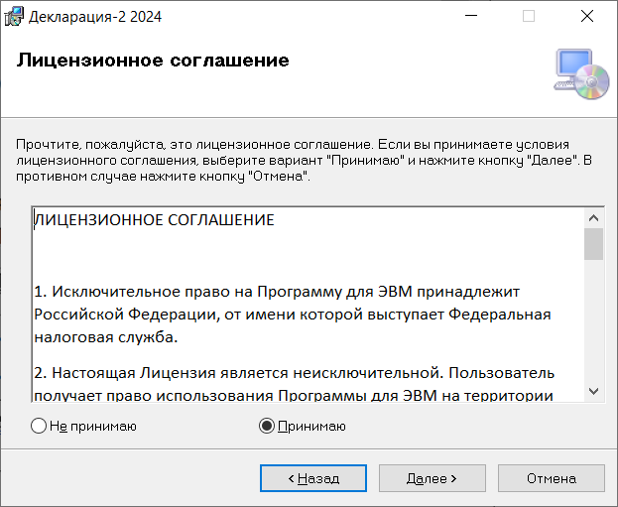

После чего нажмите кнопку Далее > и появится следующий экран

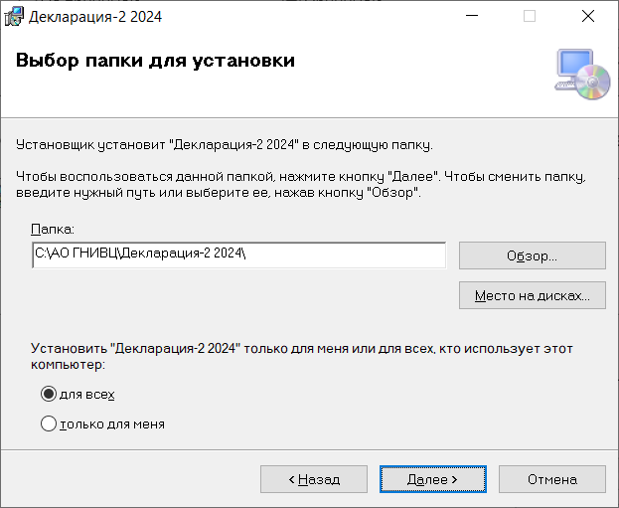
На этом шаге программа установки предложит выбрать каталог, куда будет установлено приложение. Вы можете использовать каталог по умолчанию, или же выбрать другое имя. По умолчанию установка производится в каталог C:\АО ГНИВЦ\Декларация-2 2024.

Для начала установки нажмите кнопку Далее >.

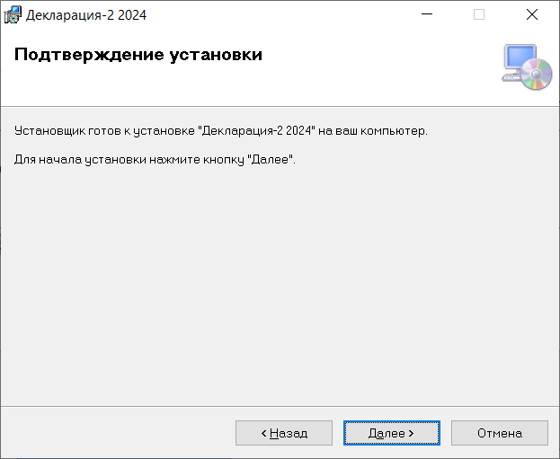
Дождитесь завершения процесса установки.

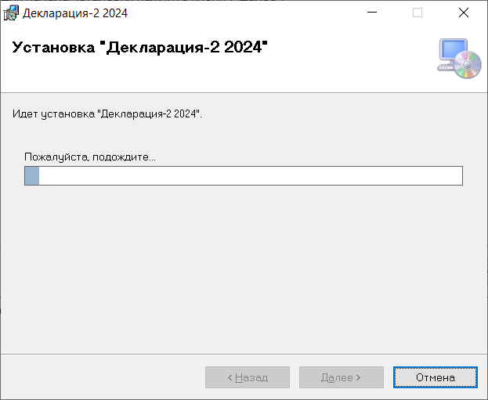

После чего программа "Декларация-2 2024" готова к работе.

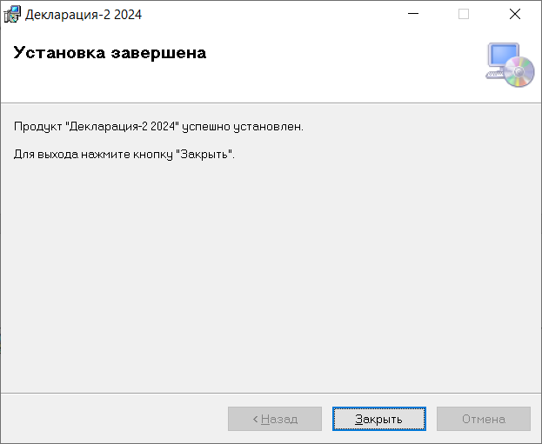

5. Установка для Linux

Выполните команду sudo dpkg -i Declaration2024.deb после чего дождитесь окончания установки и прочтите Лицензионное соглашение. В случае несогласия с ним удалите программу.

6. Комплект поставки

- InsD2_2024_x64.msi – файл установки для 64-разрядных операционных систем Windows.
- InsD2_2024_x86.msi – файл установки для 32-разрядных операционных систем Windows.
- Declaration2024.deb – файл установки для Astra Linux.
- install.docx - инструкция по установке.
- readme.doc – аннотация к программе.

